ข้อมูล ณ วันที่ 20 ก.พ.67
ประชาสัมพันธ์
งานจราจร
ประจำเดือน ธันวาคม 2566
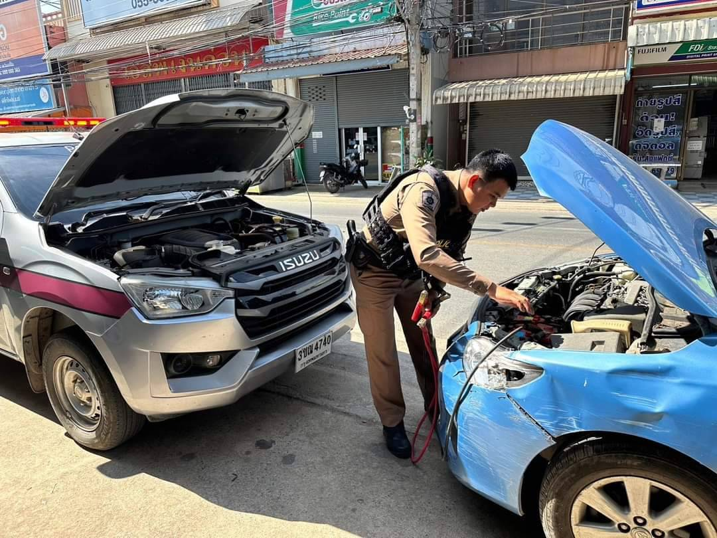
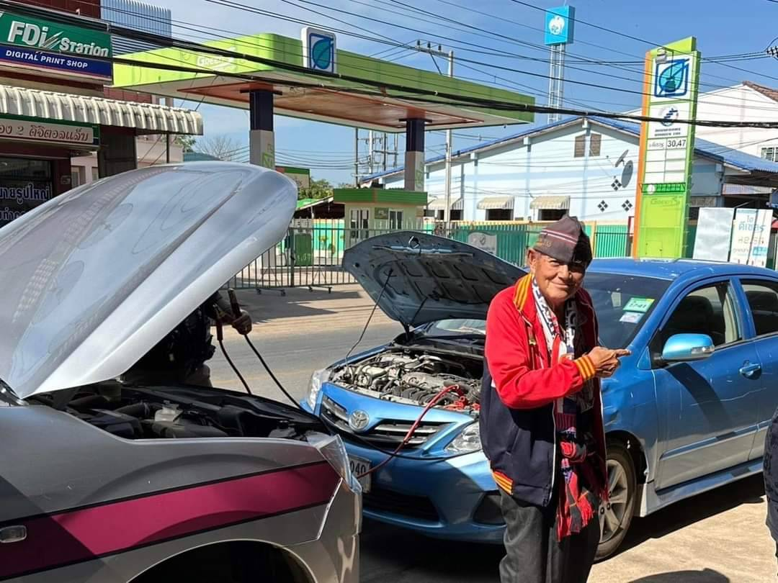
วันที่ 31 ธันวาคม 2566 เวลา 12.30 น. จ.ส.ต.กิตติ คนสันทัด ผบ.หมู่(ป.)สภ.พรหมพิราม และ ส.ต.ท.ธีริศ ก๋าเขียว ผบ.หมู่(ป.)สภ.พรหมพิราม สายตรวจรถจักยานยนต์ เข้าช่วยเหลือประชาชนรถยนต์แบตเตอรี่หมด บริเวณเขตเทศบาลพรหมพิราม ทำการพ่วงแบตเตอรี่ให้สามารถไปต่อได้

